PRESSEMITTEILUNG 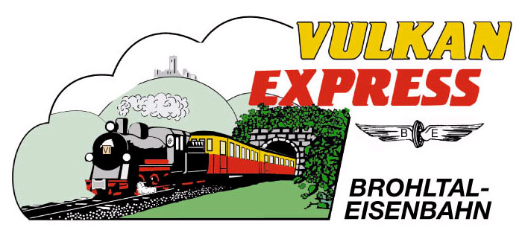
Brohl-Lützing, 08.06.2018

Mit dem „Vulkan-Expreß“ nach Maria Laach!
Neue Busanschlüsse erschließen die Vulkanregion

Der „Vulkan-Expreß“ der Brohltalbahn und die Vulkanregion Laacher See wachsen weiter zusammen! Neue Buslinien ermöglichen ab dem 01. Juli 2018 spannende Ausflüge mit Schmalspurbahn und Bus in die Region – zum Beispiel nach Maria Laach.

Am Sonntag, den 01. Juli, ist es endlich so weit: etwa zehn Jahre nach Einstellung der Freizeitlinie 820 finden die Fahrgäste des „Vulkan-Expreß“ an den Bahnhöfen Engeln und Niederzissen erstmalig wieder Busverbindungen zu weiteren touristischen Highlights der Vulkanregion vor. Somit lässt sich eine Fahrt mit der Brohltalbahn entspannt mit dem Besuch von Maria Laach, Schloss Bürresheim oder dem Lava-Dome in Mendig kombinieren. Die neuen Buslinien verkehren im regelmäßigen Takt und eröffnen somit nie dagewesene Ausflugsmöglichkeiten.

Zum Start am 01. Juli wird auf der Brohltalbahn ein erweiterter Fahrplan mit der Dampflokomotive 11^{sm} angeboten. Gleich dreimal erreichen die Züge die Bahnhöfe Engeln und Niederzissen, wo jeweils in die Busse umgestiegen werden kann. Ab diesem Tag bestehen an allen Verkehrstagen des „Vulkan-Expreß“ die neuen Busverbindungen in die Region. Fahrgäste der Brohltalbahn können damit bequem umsteigen, um z. B. nach Maria Laach zu fahren. Umgekehrt erreichen aber auch Urlaubsgäste den „Vulkan-Expreß“ künftig aus ihren Ferienquartieren ohne Auto.

Die neuen Verbindungen:

Bahnhof Engeln

Ab dem Endbahnhof der Brohltalbahn in Engeln bestehen künftig interessante Fahrmöglichkeiten, die die Züge mit den touristisch interessanten Zielen am Laacher See und in Mendig verbinden:

- Linie 819 „Freizeitbus Vulkanpark“: An den Wochenenden bringt die Linie 819 ihre Fahrgäste alle zwei Stunden vom Bahnhof Engeln nach Maria Laach und zu den touristischen Zielen in Mendig (Vulkanbrauerei, Lava-Dome) sowie zum dortigen Bahnhof mit Zuganschluss nach Koblenz. Unter der Woche werden zwei Fahrten angeboten, die in Engeln auf die Züge abgestimmt sind. Am Laacher See kann zudem jeweils auf die Linie 810 nach Niederzissen umgestiegen werden.

- Linie 821 „Radbus Nettetal“: Ebenfalls an allen Wochenenden und Feiertagen fährt die Linie 821 von Engeln in Richtung Kempenich und weiter zum Riedener Waldsee, zum Schloss Bürresheim und nach Mayen. Die Linie ist alle zwei Stunden unterwegs und führt als Besonderheit einen Fahrradtransportanhänger mit, so dass eine Radtour an der Nette nun ideal mit einer Rückfahrt per Bus kombiniert werden kann! Die Radstellplätze können online über www.regio-radler.de reserviert werden.

Bahnhof Niederzissen

Auch am Bahnhof Niederzissen kann künftig täglich zwischen dem „Vulkan-Expreß“ und interessanten Buslinien gewechselt werden:

- Regiobus 800: Stündlich bzw. alle zwei Stunden (Mo-Fr bzw. Sa/So) verbindet die Regiolinie 800 den Bahnhof Niederzissen mit Königsfeld und Bad Neuenahr-Ahrweiler. Die Linie eignet sich damit ideal für den Umstieg vom „Vulkan-Expreß“ in Richtung Ahrtal. Auch Gäste aus dem Ahrtal erreichen die Brohltalbahn in Niederzissen nunmehr umsteigefrei und im dichten Takt!

- Regiobus 810: Im gleichen Takt verbindet die Linie 810 den Bahnhof Niederzissen mit Sinzig einerseits und mit Maria Laach, Mendig und Mayen andererseits. Wer am Laacher See in die Linie 819 wechselt, erreicht zudem auch aus dieser Richtung am Wochenende alle zwei Stunden den Bahnhof Engeln.

In allen Bussen gelten die günstigen Fahrpreise des Verkehrsverbundes Rhein-Mosel (VRM), im Landesgrenzen überschreitenden Verkehr nach NRW gilt der Tarif des Verkehrsverbundes Rhein-Sieg (VRS). Die Fahrkarten sind direkt beim Busfahrer erhältlich. Besonders empfiehlt sich für Ausflüge die günstige Minigruppenkarte. Übrigens: Inhaber der VRM-MobilCard erhalten auch auf Fahrkarten des „Vulkan-Expreß“ 20% Rabatt, das Schüler-Plus-Ticket gilt ebenfalls in den Zügen der Brohltalbahn.

Weitere Informationen und Buchungen unter www.vulkan-express.de,
buero@vulkan-express.de und Tel. 02636-80303.

Interessengemeinschaft Brohltal-Schmalspureisenbahn e.V.
Kapellenstraße 12
56651 Niederzissen
Telefon 02636-80303
Telefax 02636-80146
E-Mail: buero@vulkan-express.de
www.vulkan-express.de
Facebook: “Brohltalbahn / Vulkan-Expreß”

